**Presseinformation**

**Leipfinger-Bader GmbH**, Ziegeleistraße 15, 84172 Vatersdorf

Abdruck honorarfrei. Belegexemplar und Rückfragen bitte an:

**Kommunikation2B**, Westfalendamm 241, 44141 Dortmund, Fon: 0231/33049323

09/24-06

**Geschosshoch und frei gespannt**

Medizincampus Universität Augsburg: Auffallende

Fassadengestaltung mit Tonality-Keramikbaguettes

**Tonality-Fassadenkeramik von Leipfinger-Bader in einer ganz besonderen Ausführung: Zwei Gebäude auf dem neuen Medizincampus der Universität Augsburg werden mit vorgesetzten, geschosshohen und frei gespannten Keramikbaguettes gestaltet. Letztere verfügen über einen quadratischen Querschnitt. Sie sind lang geformt, dabei hohl und wurden mit einem speziellen Haltesystem befestigt. Sie bieten einerseits Sichtschutz für die große Glasfassade und dienen andererseits als unverwechselbares Gestaltungselement. Nur vereinzelt wurden die matt weißen Baguettes um rot glänzende Elemente ergänzt, die besondere architektonische Akzente setzen. Der erste Neubau – ein Lehrgebäude – befindet sich mittlerweile in der Fertigstellungsphase und wird zum Wintersemester 2024/25 in Betrieb genommen.**

Südlich des Universitätsklinikums Augsburg entsteht ein neuer Campus für die medizinische Fakultät. Die räumliche Nähe von Fakultät und Universitätsklinikum ist dabei unverzichtbar, um im Modellstudiengang Humanmedizin Theorie und Praxis optimal zu verzahnen und eine Einbindung in den klinischen Alltag zu ermöglichen. In den nächsten Jahrzehnten entsteht so auf rund 37.000 Quadratmetern Nutzfläche ein neuer Medizincampus mit mehreren Gebäuden.

**Durchdachtes Gesamtkonzept**

Den städtebaulichen Auftakt bilden dabei ein Lehrgebäude und ein Forschungsgebäude in Form des Instituts für Theoretische Medizin – entworfen vom Architekturbüro BHBVT Gesellschaft von Architekten mbH aus Berlin. Das Lehrgebäude ist bereits fertig gestellt und weist mit seiner markanten Silhouette auf die unterschiedlichen Nutzungen im Inneren hin. In den ersten vier Geschossen befinden sich hauptsächlich Räume für den Lehrbetrieb sowie eine Bibliothek mit Blick auf den Patientengarten des Universitätsklinikums. In den oberen Etagen (5. bis 7. Obergeschoss) befinden sich Büroflächen für die Verwaltungsbereiche der Medizinischen Fakultät. Ein großzügiges Atrium nebst Sitztreppe im Erdgeschoss durchzieht diese Bereiche und schafft attraktive Flächen zum Selbststudium und zur Begegnung. Die Nutzfläche beläuft sich auf circa 6.400 Quadratmeter.

Das Forschungsgebäude befindet sich derzeit noch im Bau und wird voraussichtlich 2026 übergeben. Das Leitmotiv bei der inneren Organisation dieses zweiten Gebäudes bestand darin, Räume zu schaffen, welche die Begegnung und Kommunikation anregen und zugleich eine selbstverständliche Orientierung im Gebäude ermöglichen. Der Grundriss wird dabei von zwei gegeneinander versetzt angeordneten Höfen bestimmt. Hinzu kommen ein glasgedecktes Atrium und ein begrünter Patio: der Moosgarten. Das Institut für Theoretische Medizin wird mit insgesamt rund 8.600 Quadratmetern Nutzfläche die vorklinischen Lehrstühle beherbergen, außerdem Labore, Praktikumsräume sowie einen Post-Mortem-Bereich mit Anatomie.

**Kraftvoll und feingliedrig**

BHBVT haben für das Gebäudeduo eine identitätsstarke Gesamtstruktur entwickelt, die aus gut gegliederten Gebäudevolumen und abwechslungsreichen Außenräumen besteht. Die Gebäude wirken dabei einerseits als monolithische, kraftvolle Einzelkörper, lösen sich jedoch gleichzeitig in feingliedrige und Transparenz vermittelnde Strukturen auf.

**Keramikbaguettes als Sichtschutz und Designelement**

Zu dieser architektonischen Gesamtstrategie trägt die Fassadengestaltung in hohem Maße bei. Mit den Tonality-Keramikbaguettes – auch Terracottastäbe genannt – konnte sich die Leipfinger-Bader GmbH in der öffentlichen Ausschreibung des Staatlichen Bauamts Augsburg durchsetzen. Die geschosshohen Elemente im Format 120 mal 120 Millimeter verfügen über einen quadratischen Querschnitt und werden in einem neu errichteten und speziellen Formteilzentrum hergestellt. Die Formteile werden dabei „hängend“ produziert, so dass keinerlei Produktionsabdrücke und damit besonders hochwertige Oberflächenqualitäten entstehen. Für das neue Lehrgebäude wurden die Baguettes sehr präzise in individuellen Abständen zueinander sowie vor- und zurückspringend montiert und vor der Glasfassade platziert. Frei gespannt, sorgen sie für eine luftige, unaufdringliche Verkleidung. Diese dient als Sichtschutz und zugleich als wesentliches Gestaltungselement für die Fassade. Die meisten Stäbe sind dabei weiß matt gefärbt. Einige rot glänzend glasierte Stäbe kommen nur an wenigen Stellen und wie zufällig angeordnet zum Einsatz und schaffen damit besondere architektonische Akzente. „Mit einem Projekt dieser Größe und Prestigeträchtigkeit positionieren wir uns weiter als ernstzunehmender Marktplayer“, betont Michael Klein, Architektenberater und Key Account Manager Tonality-Fassade bei Leipfinger-Bader. „Keramik-Fassaden sind vielfältig und wandelbar. Dies können wir in Augsburg eindrucksvoll zeigen.“ Der zweite Neubau des Gebäudeduos – das Forschungsgebäude – wurde mit identischen Terracottastäben gestaltet. Jedoch wechseln sich die weiß matten Elemente hier mit gelb eingefärbten Stäben ab.

**Fest verankert**

Die Montage der Terracottastäbe basiert auf einem ausgeklügelten Prinzip. Die Keramikbaguettes wurden jeweils oben in den Geschossdecken sowie an den Fußpunkten verankert. Bei dieser Konstruktions- und Montageart wurden die jeweiligen Ausdehnungen und Bautoleranzen sowie Wind- und Eigenlasten berücksichtigt. Diese werden von dem Konstruktionsprinzip aufgenommen beziehungsweise ausgeglichen. Durch die optimierte Vormontage der 3.900 Millimeter langen Formteile konnten die eigentlichen Einbauzeiten erheblich reduziert werden.

**Dauerhaft farbecht**

Für die Herstellung der keramischen Baguettes wurden hochwertige Tone aus dem Westerwald mit dem eigens von Tonality entwickelten Micro-Compressed-Sindered-Verfahren (MCS-Verfahren) hochfein gemahlen, unter sehr hohem Druck gepresst sowie schonend gebrannt und getrocknet. Dieses Verfahren macht sie zu einem besonders robusten und langlebigen Fassadenmaterial. So sind die Elemente temperaturwechselbeständig, frostbeständig, dauerhaft farbecht sowie UV- und witterungsbeständig. Da sich der neue Augsburger Medizincampus aktuell erst am Anfang seines Entstehungsprozesses befindet, ist es umso wichtiger, dass die Fassadengestaltung auch über die Jahre ihre qualitative Ausstrahlung bewahrt. Sowohl das Lehr- als auch das Forschungsgebäude geben dabei einen hohen baulichen und architektonischen Standard für das gesamte Areal vor.

Weitere Informationen erhalten Interessierte unter www.leipfinger-bader.de und www.tonality.de.

ca. 6.400 Zeichen

**Bautafel:**

**Projekt**: Lehrgebäude für den neuen Medizincampus der Universität Augsburg, Augsburg

**Bauherr**: Staatliches Bauamt Augsburg, Augsburg

**Nutzung**: Universität Augsburg, Augsburg

**Architekturbüro**: BHBVT Gesellschaft von Architekten mbH, Berlin

**Keramikbaguettes:** Tonality GmbH / Leipfinger-Bader

**Bauzeit Gesamtprojekt**: 2020 bis 2024

**Bildunterschriften**

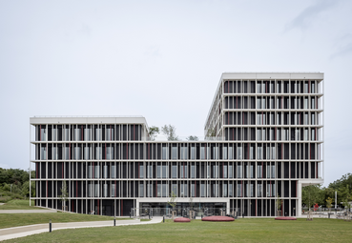

**[24-06 Unimed Augsburg]**

*Die ersten Gebäude auf dem neu entstehenden Medizincampus der Universität Augsburg setzen hohe Maßstäbe für das gesamte Areal.*

Foto: Rainer Taepper

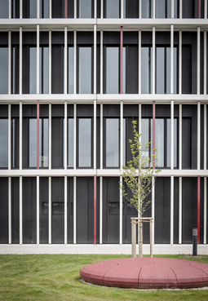

**[24-06 Geschosshoch]**

*Geschosshoch und frei gespannt: Die Keramikbaguettes verfügen über einen quadratischen Querschnitt und sind fast vier Meter hoch. Sie sind innen hohl und wurden mit einem speziellen Haltesystem befestigt*

Foto: Rainer Taepper

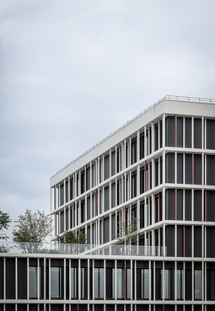

**[24-06 Fassade]**

*Die Tonality-Keramikbaguettes von Leipfinger-Bader dienen als Sichtschutz und schaffen gleichzeitig eine Designfassade, die alle Blicke auf sich zieht.*

Foto: Rainer Taepper

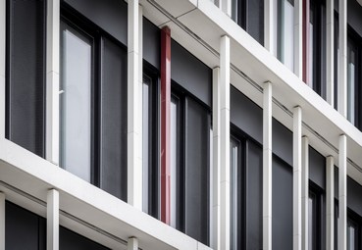

**[24-06 Baguettes]**

*Die Terracottastäbe wurden direkt vor die Fassade gesetzt. So wirkt sie besonders leicht und luftig. Nur einzelne rote Highlights ergänzen dabei die überwiegend weiß gestalteten Baguettes.*

Foto: Rainer Taepper

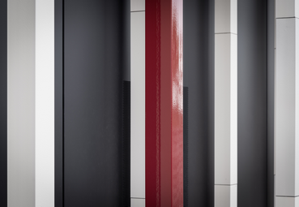

**[24-06 Oberfläche]**

*Die Formteile wurden „hängend“ produziert, so dass keinerlei Produktionsabdrücke und damit besonders hochwertige Oberflächenqualitäten entstehen.*

Foto: Rainer Taepper

**Social Media**

Sollten Sie das vorliegende Thema für einen Post nutzen, freuen wir uns, wenn Sie zu Leipfinger-Bader verlinken:

Leipfinger-Bader @leipfingerbader 

Tonality @tonality.natural.facades



Leipfinger-Bader @Leipfinger-Bader  
Tonality @tonality-facades



Leipfinger-Bader @leipfingerbader  
Tonality @tonality.facades

**Gerne können Sie folgende Posts nutzen:**

@tonality.natural.facades-Fassadenkeramik von @leipfingerbader in einer ganz besonderen Ausführung: Das Lehrgebäude auf dem neuen Medizincampus der Universität Augsburg zieren jetzt vorgesetzte, geschosshohe und frei gespannte Keramikbaguettes. Die Terracottastäbe verfügen über einen quadratischen Querschnitt, sind lang geformt, dabei hohl und wurden mit einem speziellen Haltesystem befestigt. Sie bieten einerseits Sichtschutz für die große Glasfassade und dienen andererseits als unverwechselbares Gestaltungselement. 

Südlich des Universitätsklinikums Augsburg entsteht ein neuer Campus für die medizinische Fakultät der Universität Augsburg. Zur architektonischen Gesamtstrategie tragen die @tonality-facades-Keramikbaguettes von @Leipfinger-Bader in wesentlichem Maß bei. Die geschosshohen keramischen Baguettes wurden frei gespannt und sorgen – auf die Fassade gesetzt – für eine luftige, unaufdringliche Verkleidung.

Geschosshoch und frei gespannt: @tonality.facades-Keramikbaguettes von @leipfingerbader zieren das Lehrgebäude auf dem neuen Medizincampus der Universität Augsburg. Die Formteile wirken dabei einerseits filigran, andererseits dominieren sie die Architektonik der Fassade.

|  |
| --- |
| **Über die Leipfinger-Bader GmbH:**  Leipfinger-Bader ist Marktführer für energieeffiziente und nachhaltige Systemlösungen am Bau und bietet Architekten, Planern und Investoren umfassende Beratungsleistungen. Das Unternehmen setzt als Innovationstreiber konsequent auf Forschung, Entwicklung und Prozessoptimierung. Zum High-End-Produktspektrum für Neubau und Sanierung zählen – neben massiven Mauerziegeln mit integriertem Schall- und Wärmeschutz – auch Recyclingprodukte, wie zum Beispiel der aus recycelten Ziegelresten bestehende Kaltziegel. Hinzu kommen Ziegelmodule und Ziegel-, Lehmziegel- und Stampflehm-Fertigteile für das serielle Bauen, Lehm-Holz-Massivdecken als Alternative zu Stahlbetondecken, intelligente Lüftungssysteme, ein Rollladenkasten auch aus Holz, Lösungen für die Dachbegrünung, vorgehängte hinterlüftete Tonality-Keramikfassaden inklusive abgestimmter Unterkonstruktion, Bodensysteme wie der keramische Estrichziegel mit energieeffizienter Heizlösung sowie Lehmplatten für den Innenausbau. Letztere kommen im Holz- und Massivneubau sowie bei der Altbausanierung zum Einsatz – in Form von Trennwänden, als Innenbeplankung speicherschwacher Außenwände oder beim Dachausbau. |

###### Rückfragen beantwortet gern

**Leipfinger-Bader Kommunikation2B**

Caterina Bader Mareike Wand-Quassowski

Tel.: +49 (0) 87 62 – 73 30 Tel.: +49 (0) 2 31 – 33 04 93 23

Mail: [info@leipfinger-bader.de](mailto:info@leipfinger-bader.de) Mail: [m.quassowski@kommunikation2b.de](mailto:m.quassowski@kommunikation2b.de)